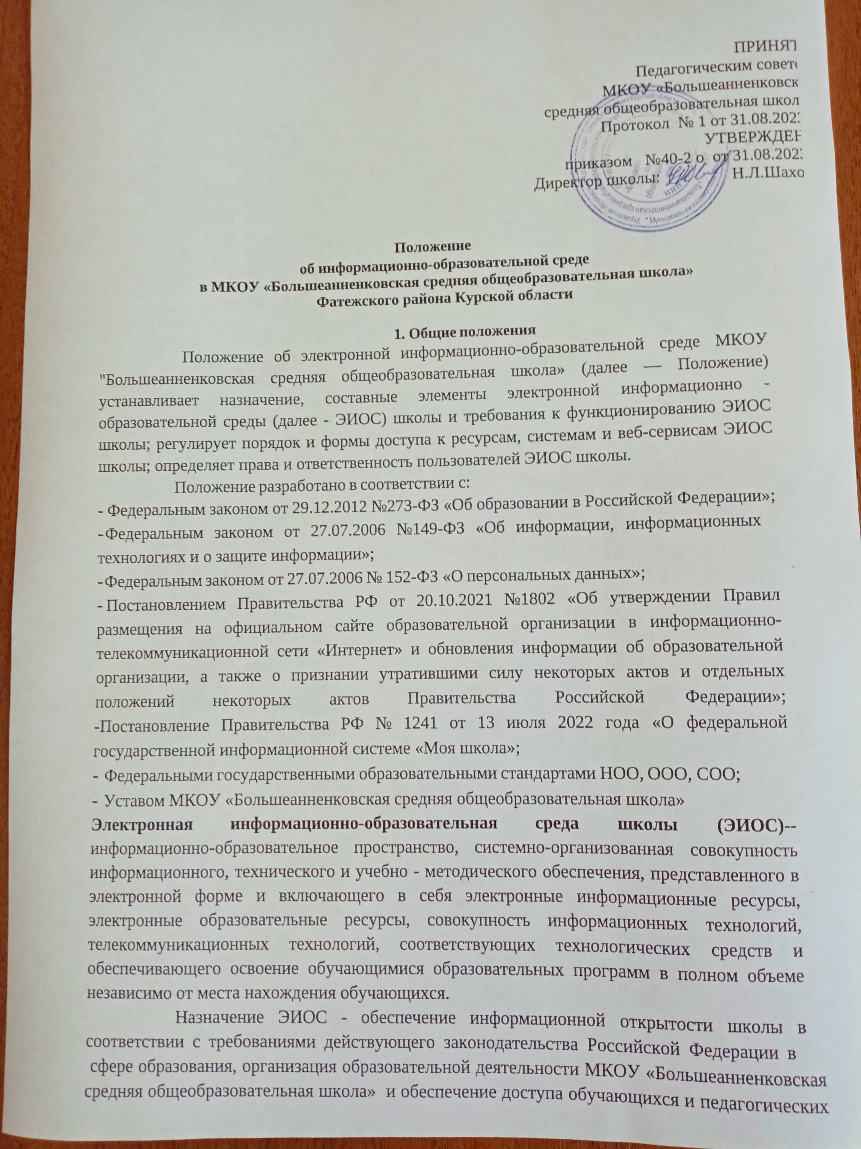

- Приказ Министерства просвещения Российской Федерации от 18.05.2023 № 372 "Об утверждении федеральной образовательной программы начального общего образования" (Зарегистрирован 12.07.2023 № 74229);
- Приказ Министерства просвещения Российской Федерации от 18.05.2023 № 370 "Об утверждении федеральной образовательной программы основного общего образования" (Зарегистрирован 12.07.2023 № 74223);
- Приказ Министерства просвещения Российской Федерации от 18.05.2023 № 371 "Об утверждении федеральной образовательной программы среднего общего образования" (Зарегистрирован 12.07.2023 № 74228);
-Федеральных государственных образовательных стандартов начального общего образования, утвержденных приказом Минпросвещения от 31.05.2021 № 286;
-Федеральных государственных образовательных стандартов основного общего образования, утвержденных приказом Минпросвещения от 31.05.2021 № 287;
-Федеральных государственных образовательных стандартов среднего общего образования, утвержденных приказом Министерства образования и науки Российской Федерации от 17 мая 2012 г. № 413, с изменениями, внесенными приказами Министерства образования и науки Российской Федерации от 29 декабря 2014 г. № 1645, от 31 декабря 2015 г. № 1578, от 29 июня 2017 г. № 613, от 24 сентября 2020 г. № 519, от 11 декабря 2020 г. №712, от 12 августа 2022 г. № 732
  - В Положении использованы следующие основные понятия и термины:
−примерная образовательная программа – учебно-методическая документация, определяющая рекомендуемые объем и содержание образования, планируемые результаты освоения образовательной программы, примерные условия образовательной деятельности;
−основная образовательная программа начального общего образования (ООП НОО) - определяет цели, задачи, планируемые результаты, содержание и организацию образовательной деятельности при получении начального общего образования;
    - основная образовательная программа основного общего образования (ООП ООО) - определяет цели, задачи, планируемые результаты, содержание и организацию образовательной деятельности при получении основного общего образования;
−рабочая программа - документ локального уровня, конкретизирующий содержание обучения и обеспечивающий достижение планируемых результатов освоения программы ООП соответствующего уровня образования и разрабатываться на основе требований ФГОС к результатам освоения программы.
−учебный предмет - единица (компонент) содержания образования, отражающий предмет соответствующей науки, а также дидактические особенности изучаемого материала и возможности его усвоения учащимися разного возраста и уровня подготовки;
−учебный курс –целостная, логически завершенная часть содержания образования, расширяющая освоение относительно самостоятельного тематического блока учебного предмета и углубляющая материал предметных областей, и (или) в пределах которой осуществляется;
−учебный модуль - часть содержания образования, в пределах которой осуществляется освоение относительно самостоятельного тематического блока учебного предмета или учебного курса либо нескольких взаимосвязанных разделов;
−оценочные средства – методы оценки и соответствующие им контрольно-измерительные материалы.
  - Рабочая программа выполняет следующие функции:
−обеспечение реализации в полном объеме образовательной программы в соответствии с календарным учебным графиком;
−обеспечение преемственности содержания между годами обучения и уровнями образования.
−создание условий для системно-деятельностного подхода к обучению;
−обеспечение достижений планируемых результатов каждым учащимся.
  - При разработке ООП НОО Школа предусматривает непосредственное применение при реализации обязательной части ООП НОО федеральных рабочих программ по учебным предметам;
−Русский язык;
−Литературное чтение;
−Окружающий мир.
  - При разработке ООП ООО и ООП СОО Школа предусматривает непосредственное применение при реализации обязательной части ООП НОО федеральных рабочих программ по учебным предметам;
−Русский язык;
−Литература;
−История;
−Обществознание;
−Основы безопасности жизнедеятельности.
  - Структура Федеральных рабочих программ служит основой для разработки рабочих программ по другим учебным предметам ООП НОО, ООП ООО, ООП СОО.
  - Обязанности педагогического работника в части разработки, коррекции рабочих программ и мера ответственности за выполнение рабочей программы в полном объеме определяются должностной инструкцией педагогического работника.
  - Данное Положение вступает в силу с момента его утверждения и действует бессрочно, до замены его новым положением.
- Структура рабочей программы
  - Структура рабочей программы определяется настоящим Положением с учетом требований ФОП НОО, ФОП ООО, ФОП СОО, локальных нормативных актов Школы.
  - Рабочая программа Школы содержит следующие обязательные компоненты:
1) Титульный лист;
2)Пояснительная записка;
3)Содержание обучения;
4)Планируемые результаты освоения программы;
5) Учебно-методическое обеспечение;
6)Приложения к рабочей программе:
−тематическое планирование с указанием количества часов, отводимых на освоение каждой темы;
−поурочное планирование;
−оценочный инструментарий.
  - Рабочие программы учебных курсов внеурочной деятельности, кроме перечисленного в пункте 2.2 настоящего Положения, должны содержать указание на форму проведения занятий.
  - В качестве электронных (цифровых) образовательных ресурсов допускается использование мультимедийных программ, электронных учебников и задачников, электронных библиотек, виртуальных лабораторий, игровых программ, коллекций цифровых образовательных ресурсов.
  - Рабочие программы формируются с учетом рабочей программы воспитания.

Структура рабочей программы учебного предмета, курса, модуля
(приложение 1)
Наименование раздела | Содержание раздела
Титульный лист | - наименование регионального органа исполнительной власти в сфере образования‌‌;  - ‌наименование учредителя‌;  - наименование образовательного учреждения;  - реквизиты утверждения;  - название программы  - наименование населенного пункта и год.
Пояснительная записка | - цели и задачи изучения учебного предмета, курса, модуля;  - характеристика психологических предпосылок к его изучению учащимися;  - подходы к отбору содержания, к определению планируемых результатов и к структуре тематического планирования;  - место учебного предмета в учебном плане.

Наименование  раздела | Содержание раздела
Содержание обучения | - содержательные линии, которые предлагаются для обязательного изучения в каждом классе на уровне начального общего образования.  - содержание обучения с перечнем универсальных учебных действий - познавательных, коммуникативных и регулятивных, которые возможно формировать средствами  учебного предмета с учетом возрастных особенностей учащихся на уровне начального общего образования.
Планируемые  результаты освоения программы | - требования к личностным, метапредметным и предметным результатам за весь период обучения;  - предметные достижения учащегося за каждый год обучения.
Учебно-методическое обеспечение | - -УМК учебного предмета, курса, модуля для педагога;  - -УМК учебного предмета, курса, модуля для учащихся;  - - цифровые образовательные ресурсы и ресурсы сети Интернет.
Приложения к рабочей программе | - тематическое планирование с указанием наименования разделов и тем; количества академических часов, отводимых на освоение каждого раздела и темы; характеристики основных видов деятельности учащихся; информация об электронных учебно-методических материалах, которые можно использовать при изучении;  - описание практической части учебного предмета, курса, модуля по каждому разделу (теме) с указанием количества часов, отводимых на работы контрольного характера; на организацию занятий во внеурочной деятельности.  - форма проведения занятий (для курсов внеурочной деятельности);  - поурочное планирование;  - оценочный инструментарий.

- Порядок разработки и утверждения рабочей программы.
3.1.Рабочая программа разрабатывается педагогическим работником. 3.2.Педагогический работник выбирает один из следующих вариантов
установления периода, на который разрабатывается рабочая программа:
- рабочая программа разрабатывается на учебный год;
- рабочая программа разрабатывается на период реализации ООП;
- рабочая программа разрабатывается на срок освоения учебного предмета/учебного курса (в том числе внеурочной деятельности) /учебного модуля.
  - Педагогический работник обязан представить рабочую программу на заседании методического объединения, соответствующим протоколом которого фиксируется факт одобрения/неодобрения рабочей программы.
  - Рабочие программы, а также все изменения и дополнения, вносимые в них, согласуются с методическим объединением не позднее 15 мая текущего года.
  - Рабочие программы на следующий учебный год, представляются заместителю директора по УВР не позднее 30 августа текущего года.
  - Рабочая программа утверждается в составе содержательного раздела ООП соответствующего уровня общего образования приказом директора Школы и утверждаются ежегодно не позднее 31 августа текущего года.

- Оформление и хранение рабочей программы
  - Рабочая программа оформляется в электронном и печатном варианте.
  - Электронная версия рабочей программы:
- листы формата А4.
- форматируется в редакторе Word;
- шрифт Times New Roman;
- кегль шрифта основного текста -14;
- кегль шрифта текста в таблице - 12;
- межстрочный интервал - одинарный;
- межсимвольный интервал – обычный.
- выравнивание – по ширине.
- абзацный отступ - 125 мм.
- поля: верхнее – 2 см, левое – 2 см, нижнее – 2 см, правое -2 см.
- центровка заголовков и абзацы в тексте выполняются при помощи средств Word.
- таблицы встраиваются непосредственно в текст;
- страницы рабочей программы должны быть пронумерованы.
- в верхнем правом углу первой страницы рабочей программы указывается порядковый номер приложения ООП соответствующего уровня общего образования.
  - Печатная версия рабочей программы дублирует электронную версию.
  - Электронный вариант рабочей программы хранится в папке
«Рабочие программы» на сервере локальной сети Школы.
  - Печатная версия рабочей программы подлежит хранению в течение всего периода ее реализации в кабинете заместителей директора по УВР.

- Порядок внесения изменений в рабочую программу
  - В случае необходимости корректировки рабочих программ директор Школы издает приказ о внесении изменений в ООП соответствующего уровня общего образования в части корректировки содержания рабочих программ.
  - Корректировка рабочих программ проводится в сроки и в порядке, установленные в приказе директора Школы о внесении изменений в ООП соответствующего уровня общего образования.

- Порядок реализации рабочих программ
  - Реализация рабочей программы является предметом внутренней системы оценки качества.
  - Педагогические работники обязаны осуществлять свою деятельность на высоком профессиональном уровне, обеспечивать в полном объеме реализацию преподаваемого учебного предмета в соответствии с утвержденной рабочей программой.
  - Школа, наряду с педагогическим работником, несет ответственность за реализацию рабочих программ в полном объеме в соответствии с учебным планом.
  - За реализацию не в полном объеме образовательных программ в соответствии с учебным планом определена ответственность в установленном законодательством Российской Федерации порядке.
  - Для обеспечения реализация рабочих программ допускается применение:
- различных образовательных технологий, в том числе дистанционных;
- модульных форм организации образовательной деятельности;
- сетевых форм организации образовательной деятельности;
- электронного обучения;
- различных форм внеурочной деятельности.
  - При реализации рабочих программ не допускается сокращение запланированной практической части (контрольные, практические, лабораторные работы и др.).
  - Запрещается при реализации рабочих программ использование методов и средств обучения и воспитания, образовательных технологий, наносящих вред физическому или психическому здоровью учащихся.

- Контроль за реализацией рабочих программ
  - Контроль реализации рабочих программ производится по окончании каждого отчетного периода.
  - Этапы контроля:
а) по окончании отчетного периода (четверть, год) заместитель директора по УВР:
- анализирует отчет по выполнению рабочих программ, формируемый посредством электронного журнала;
- итоги анализа оформляет справкой;
б) результаты контроля по итогам четверти рассматриваются на совещании при директоре по итогам каждого отчетного периода.
в) результаты анализа по итогам учебного года рассматриваются на педагогическом совете текущего учебного года не позднее 01 июня текущего учебного года.

